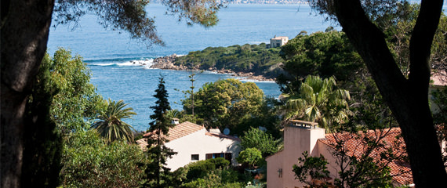Corsica - Coti-Chiavari

* De gemeente Coti-Chiavari beslaat het gehele schiereiland Capu di Muru aan de westkust van Corsica.
* Het ligt tussen de hoofdstad [Ajaccio](http://www.corsicavakantieinfo.nl/ajaccio/) en [Propriano](http://www.corsicavakantieinfo.nl/propriano/) in.
* Behalve een ruim aanbod van natuurschoon, vind je in Coti-Chiavari ook enkele oude dorpjes en interessante historische attracties.

Geschiedenis

* De [geschiedenis](http://www.corsicavakantieinfo.nl/geschiedenis/) van Coti-Chiavari gaat terug tot de 12e eeuw.
* Het gebied behoorde toen toe aan een klooster van de Minderbroeders die hier graan verbouwden.
* In de late middeleeuwen waren er op het schiereiland talloze kleine dorpjes te vinden en was het met ruim 2.500 inwoners veel dichter bevolkt dan vandaag de dag.
* Veel later, pas in de 20e eeuw, kwam er in Coti-Chiavari een grote leegstroom op gang.
* Veel inwoners zochten een betere economische toekomst in Ajaccio of op het Franse vasteland.
* Met de komst van het toerisme kent de gemeente sinds enkele decennia juist weer een kleine opleving.

Coti-Chiavari bezienswaardigheden

* In tegenstelling tot de kilometerslange zandstranden elders op Corsica, vind je in Coti-Chiavari juist ruige granietrotsen die slechts af en toe door kleine baaitjes onderbroken worden.
* Deze grillige kustlijn heeft echter ook zijn charme. Iets het binnenland in maken de rotsen al snel plaats voor meer dan 600 meter hoge bergen.
* Wat unieke attracties betreft heeft Coti-Chiavari ook meer dan genoeg te bieden. Hieronder hebben we een overzicht gemaakt van onze aanraders:
* De drie Genuese verdedigingstorens van Castagna, Capu di Muru en Capu Neru
* De parochiekerk van Saint-Jean-Baptiste in het dorpje Coti uit 1902
* Een gevangenis uit de 19e eeuw die nu onderdak biedt aan schapen
* Enkele bescheiden maar mooie duinen bij het strand van Pascialella
* De noordelijke kust van het schiereiland kent tenslotte veel op toeristen gerichte [accommodaties](http://www.corsicavakantieinfo.nl/accommodaties/) en voorzieningen.